***ОРЛОВСКИЙ ВЕСТНИК***

**№ 58 18 декабря 2023 года издается с апреля месяца 2008 года**

**_____________________________________________________________________________ Периодическое печатное издание Совета депутатов Орловского сельсовета**

**Кыштовского района Новосибирской области.**

**11 правил которые помогут сделать Новый год безопасным!**

Мандарины, подарки, наряженная елка, карнавальные костюмы, разноцветные гирлянды, бенгальские свечи и фейерверки – все это обязательные атрибуты празднования Нового года почти в каждой семье. Вот только пожарная безопасность зачастую не входит в этот перечень, а зря!

  Новогоднее торжество легко может закончиться трагическими событиями из-за банальной невнимательности или не знания элементарных правил пожарной безопасности.

    Простые правила для встречи Нового года:

1. Елку ставьте на устойчивое основание подальше от эвакуационных выходов, чтобы ее ветки были на расстоянии не менее 1 метра от стен, потолка и приборов отопления.

2. Не украшайте елку с помощью настоящих свечек и быстро загорающихся игрушек, снежинок из бумаги, а также ватных и картонных игрушек, если у них отсутствует специальная пропитка.

3. Не покупайте дешевые гирлянды, как и слишком мощные. Мощность самой гирлянды не должна превышать 65 ватт.

4. Не берите старые гирлянды, доставшиеся от бабушек: лампы накаливания сильно, нагреваются, в отличие от светодиодных и проследите, чтобы гирлянда на живой елке не касалась песка, где вы будете ее поливать.

5. Никогда не оставляйте гирлянды включенными на ночь и следите за детьми и домашними животными – и те, и другие могут случайно повредить кабель, получив при этом ожоги, удар током или вызвав пожар.

6. Бенгальские свечи используйте только на открытом воздухе, т.к. при горении могут отвалиться куски пиротехнического состава и попасть на легковоспламеняющиеся предметы в комнате, тем самым вызвать пожар.

7. Необходимыми условиями при выборе пиротехнических изделий должны стать качество и приобретение в специализированном магазине, т.к. для безопасности таких товаров важны не только сертификация, но и соблюдение условий хранения: влажность, температура и срок хранения.

8. Не приобретайте пиротехнику, если отсутствует хотя бы один пункт:

- предупреждение об опасности

- способы безопасной подготовки и запуска

- размеры безопасной зоны

- меры по предотвращению самостоятельного срабатывания

- ограничения по условиям обращения

- инструкция на русском языке

- срок годности или гарантийный срок и дата изготовления

- знак о сертификации товара

- информация о способе утилизации

9. Не используйте пиротехнику в квартире, на балконе или подъезде. Не носите ее в кармане и не поджигайте с рук.

10. Для запуска пиротехники используйте открытую уличную площадку, размещайте вдали от скопления людей, домов, деревьев, машин и линий электропередач.

11. Если фейерверк не сработал подойти к нему можно только через 15 минут.

  Чтобы не омрачить Новогодний праздник, соблюдайте правила пожарной безопасности!

Источник:

Государственная противопожарная служба

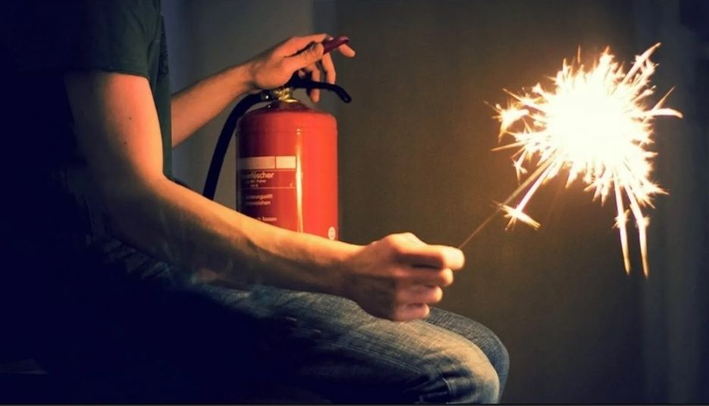

**_____________________________________________________________________________**

***ВЕСТНИК* периодическое печатное издание № 58, 18 декабря 2023 года**

АДРЕС: 632282, Новосибирская область, Кыштовский район, село Орловка, улица

Центральная, дом 19. тел./факс/ 28-110.

ИЗДАТЕЛЬ: Совет депутатов Орловского сельсовета Кыштовского района Новосибирской области